Выбираем экипировку для снегохода
Прежде чем сесть за руль снегохода, нужно позаботиться о качественной экипировке. Она принципиально отличается от сноубордической и горнолыжной. Ее задача: обеспечить комфортную и безопасную езду, поэтому одежда, обувь и аксессуары должны быть легкими, прочными и термостойкими. Не имеет значения, в каких условиях вы планируете использовать снегоход, экономить на экипировке нерационально.
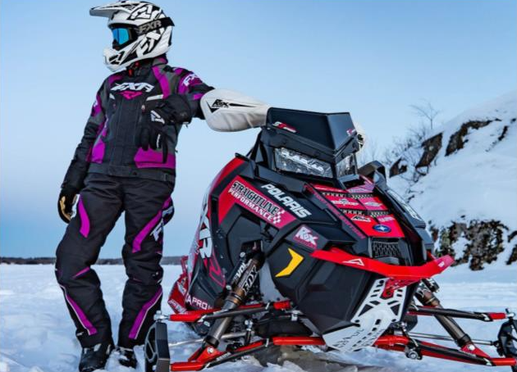
Как выбрать экипировку для езды на снегоходе
Одежда для снегохода должна включать: куртку, брюки со светоотражающими элементами, термобелье, подшлемник, шлем, перчатки и ботинки. Ко всем деталям предъявляются одни и те же требования. Они должны быть:
- нетяжелыми;
- устойчивыми к механическим повреждениям;
- невосприимчивыми к влаге;
- ветрозащитными;
- дышащими;
- термостойкими;
- надежными — в целях защиты от травм при падениях.
Очень важно, чтобы экипировка состояла из трех слоев. Термобелье представляет базовый слой. Она отвечает за регулировку температуры и отвод лишней влаги от тела. Второй слой также отвечает за влагоотведение, но еще и за сохранение тепла, что позволяет избежать обморожения. Эту роль обычно берут на себя шерстяные ткани, флис, специальные утеплители. Верхняя одежда (комбинезон или куртка и брюки) — это третий, заключительный слой, защищающий от осадков и ветра.
Когда экипировка выбрана, следует обратить внимание на особенности ухода за ней. Производители всегда указывают рекомендации на ярлыке. Какой бы фирмы ни была одежда, ее нельзя стирать обычным порошком или отжимать в стиральной машине. Иначе ткани утратят влагоотводящие свойства.
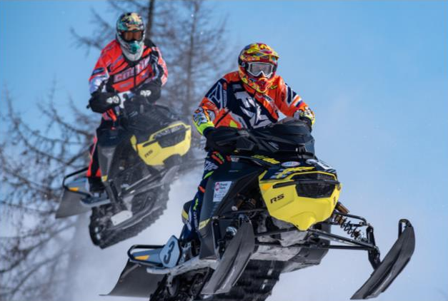
Типы снегоходных костюмов
Костюмы для снегохода выпускают в нескольких разновидностях:
- Гоночные — «race». Отличаются наилучшей способностью влагоотведения. Они созданы специально для высокоскоростных гонок. Не стесняют движения, обеспечивают комфорт, создают надежную защиту при плохих погодных условиях.
- Горные — «mountain». Рассчитаны на резкие перепады температур, что является нормальным явлением в горах. Такие костюмы оснащаются особой вентиляционной системой и дополнительным утеплителем.
- Туристические — «touring». Во время туристических поездок остановиться на пикник или фотосессию — обычное дело. При этом важно не замерзнуть, поэтому костюмы для туристов отличаются хорошей термостойкостью.
- Для активного отдыха — «recrеational». Самая простая категория, которая подойдет тем, кто любит покататься на снегоходе при комфортных погодных условиях. Подобная экипировка не защитит от сильного мороза, и в ней вряд ли будет комфортно при обильных осадках. Главное ее преимущество — сравнительно низкая стоимость.
При подборе снегоходной экипировки следует обращать внимание не только на то, к какому типу производитель отнес ту или иную модель. Важно разбираться в особенностях каждого элемента. Например, задача куртки — обеспечивать надежную защиту от холода и влаги. Такую функцию обеспечивает специальная мембранная ткань, которая не пропускает воду, но при этом позволяет испаряться влаге с тела. Кроме того, куртка должна хорошо сохранять тепло, и эту задачу выполняет другой высокотехнологичный изоляционный материал. Обязательным требованием ко всем моделям является наличие светоотражающих элементов.
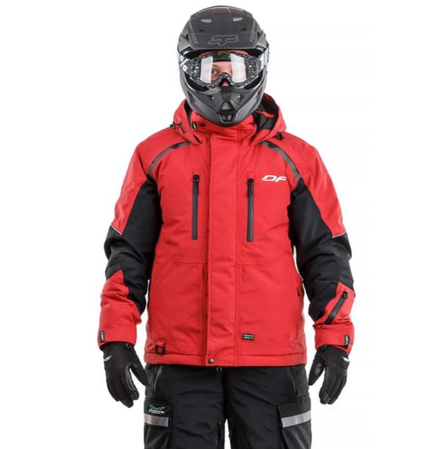
Штаны изготавливаются из аналогичных тканей, что и куртки. В области колен они в обязательном порядке должны иметь дополнительные защитные вставки, а в районе ягодиц — водонепроницаемые подкладки. Штаны, так же как и комбинезон, надеваются поверх обуви, чтобы под них не попал снег во время езды или резкого торможения. Независимо от целевого предназначения модели, швы изделия должны обеспечивать абсолютную герметичность.

Зимние перчатки и обувь для снегохода
На большинстве моделей снегоходов предусмотрена защита для рук. Встречаются и варианты с подогревом в руле. Но несмотря на подобный апгрейд классических транспортных средств, перчатки с теплой подкладкой — обязательный элемент экипировки. На рабочей поверхности аксессуара должна быть силиконовая сетка, она облегчит управляемость снегохода. Кроме того, при покупке стоит обратить внимание на водоотталкивающие свойства материала и количество его слоев. От качества ткани зависит комфорт во время поездки.
Мембранные материалы используются и при производстве ботинок для снегоходов. Обувь должна сохранять тепло, но не препятствовать испарению влаги. Еще одна важная функция — защитная. В случае падения важно предотвратить травматизацию лодыжки и голени. Это возможно только со специальной гибкой фиксирующей накладкой. Подошва не должна скользить и вызывать дискомфорт во время ходьбы. Примерку ботинок при покупке нужно проводить не менее 10 минут, чтобы адекватно оценить их удобство и надежность.
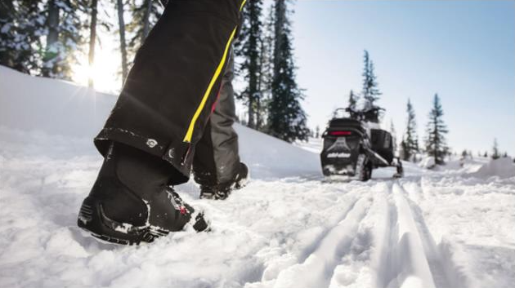
Термобелье и аксессуары для катания на снегоходе
Вся экипировка должна сохранять тепло, учитывая, что снегоход — зимнее транспортное средство. И в первую очередь эта задача возлагается на термобелье. К нему относятся:
- термоноски;
- термошорты;
- футболка или водолазка;
- флисовая кофта или толстовка.
Ничего из перечисленного исключать нельзя. Только в совокупности аксессуары создают воздушную прослойку между телом и одеждой, за счет которой пот испаряется, не пропитывая ткани. Каждый из элементов должен быть выполнен из высококачественных материалов.
Не менее важным дополнением к базовой экипировке выступают шлем и подшлемник. Последний необходим для вентиляции и потоотведения, он подбирается исходя из индивидуальных нужд. Что касается шлемов, они делятся на 2 основных вида: спортивные и туристические. Первые представляют собой открытую конструкцию, во вторых предусмотрено подвижное защитное стекло. При покупке следует учесть, что шлем должен плотно прилегать к голове, но не сдавливать ее. Подходящая модель не ограничивает слышимость и видимость, и вовсе не провоцирует дискомфорт.

